
2020－2021学年第一学期高一年级期中质量检测
数学试卷
(考试时间：上午7：30－9：00)
说明：本试卷为闭卷考试，答题时间90分钟，满分100分
一、选择题(本大题共12小题，每小题3分，共36分。在每小题给出的四个选项中，只有一项是符合题目要求的，请将其字母标号填入下表相应位置)。
1.已知集合M＝{(x，y)|x＋y＝2}，N＝{(x，y)|x－y＝4}，那么M∩N为
A.{3} B.{－1} C.{3，－1} D.{(3，－1)}
2.已知函数f(x)＝，则其定义域为
A.(－3，1) B.[－1，3] C.(－∞，－3)∪(1，＋∞) D.(－∞，－3]∪[1，＋∞)
3.已知a，b，c∈R，且a>b，则
A.ac>bc B.a²>b² C.a³>b³ D.
4.已知f(x)是定义在[－6，6]上奇函数，且f(5)>f(2)，则下列各式一定成立的是
A.f(0)>f(－6) B.f(－2)>f(－5) C.f(－2)<f(3) D.f(－4)<f(5)
5.已知a＝2^{0.2}，b＝2^{0.3}，c＝0.2^{0.3}，则
A.b>a>c B.a>b>c C.b>c>a D.a>c>b
6.已知函数，则f(f(2))＝
A.－4 B.－8 C. D.－
7.下列“若p，则q”形式的命题中，p是q的充分非必要条件的是
A.若x＋≥2，则x>0
B.若四边形的对角线相互垂直，则这个四边形是正方形
C.若0<a<1，则函数f(x)＝a^{x}在R上单调递减
D.若0<a<4，则ax²－ax＋1>0恒成立
8.已知a，b>0，a＋2b＝1，则的最小值
A.9 B.7 C.5 D.4
9.已知集合M{1，2，3，4，5，6，7}，若M∩{1，2，3}＝{1，2}，则满足条件的集合M有
A.4个 B.8个 C.16个 D.32个
10.为了创建全国文明城市，某市向全体市民发出节水倡议，并对居民生活用水实行“阶梯水价”，计费方法如下：
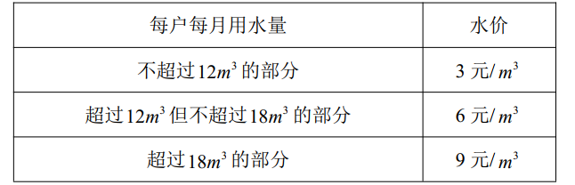
若某户居民本月交纳的水费为54元，则此户居民本月的用水量为
A.20m³ B.18m³ C.15m³ D.14m³
11.已知函数f(x)是定义在R上的偶函数，当x≥0时，f(x)＝x＋＋1。则f(x)≤3的解集是
A.[0，1] B.[－1，1] C.[－2，1] D.(－∞，－1]∪[1，＋∞)
12.我们知道：y＝f(x)的图象关于原点成中心对称图形的充要条件是y＝f(x)为奇函数，有同学发现可以将其推广为：y＝f(x)的图象关于(a，b)成中心对称图形的充要条件是y＝f(x＋a)－b为奇函数。若f(x)＝x³－3x²的对称中心为(m，n)，则f(2020)＋f(2019)＋f(2018)＋…＋f(1)＋f(0)＋f(－1)＋…＋f(－2016)＋f(－2017)＋f(－2018)＝
A.8078 B.8076 C.－8078 D.－8076
二、填空题(本大题共4小题，每小题4分，共16分，把答案写在题中横线上)
13.已知幂函数y＝f(x)的图象经过点(2，)，则它的解析式是 。
14.命题“对所有的实数x，满足x²－2^{x}小于0”用符号语言表示为 ；该命题的否定为 。
15.若函数f(x)＝|x－2|－|x＋1|的最大值为m，最小值为n，则m＋n＝ 。
16.已知[x]表示不超过x的最大整数，定义函数f(x)＝x－[x]。有下列结论：
①函数的图象是一条直线； ②函数f(x)的值域为[0，1)；
③方程f(x)＝有无数个解； ④函数是R上的增函数。
其中错误的是 。(填写所有错误结论的序号)
三、简答题(本大题共5小题，共48分，解答应写出文字说明、证明过程或演算步骤)
17.(本小题满分8分)
(1)计算：；
(2)解不等式：x(x－4)＋40>5(2x－1)。
18.(本小题满分10分)
设集合M＝{x∈R|－2<x≤5}，N＝{x∈R|2－t≤x<3t＋1}。
(1)若t＝2，求M∩(N)；
(2)若M∪(N)＝R，求实数t的取值范围。
19.(本小题满分10分)
已知y＝f(x)是定义在R上的偶函数，当x≥0时，f(x)＝x²－2x。
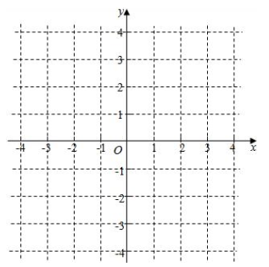
(1)求f(x)的解析式；
(2)画出y＝f(x)的图象，并根据图象，写出y＝f(x)的单调递增区间。
20.(本小题满分10分)说明：请同学在(A)、(B)两个小题中任选一题作答。
A.某租赁公司拥有汽车80辆。当每辆车的月租金为3000元时，可全部租出，当每辆车的月租金每增加50元时，未租出的车将会增加一辆，租出的车每辆每月需要维护费150元，未租出的车每辆每月需要维护费50元。
(1)当每辆车的月租金定为3500元时，能租出多少辆车？
(2)当每辆车的月租金定为多少时，租赁公司的月收益最大？最大月收益是多少？
B.某工厂计划生产并销售某种文化产品m万件(生产量与销售量相等)，为提升品牌知名度进行促销活动，需促销费用x(万元)，且满足(其中0<x≤a，a为常数)。已知生产该产品需投入成本(9m＋)万元(不含促销费用)，产品的促销价格定为(3＋)元/件。
(1)将该产品的利润y万元表示为促销费用x万元的函数；
(2)当促销费用投入多少万元时，此工厂所获得利润最大？最大利润为多少？
21.(本小题满分10分)说明：请同学在(A)、(B)两个小题中任选一题作答。
A.已知函数f(x)＝1－(a>0且a≠1)为定义在R上的奇函数。
(1)根据单调性定义证明函数f(x)在R上单调递增；
(2)求不等式f(x²＋2x)＋f(x－4)>0的解集。
B.已知函数f(x)＝为定义在R上的奇函数。
(1)根据单调性定义证明函数f(x)在R上单调递增；
(2)若f(－mt)＋f(2mt²－4)<0对任意实数t恒成立，求实数m的取值范围。

